Сделал несколько фоток монтажа моторчиков к шторам...

Знакомый токарь выточил втулки вместо родного механизма.

[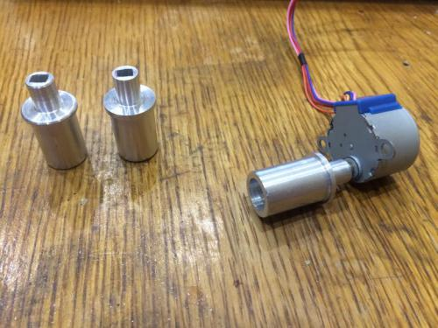](http://arduino.ru/sites/default/files/u33203/img_22441.jpg)

Разбираем штору и вместо механизма вставляем втулку.

[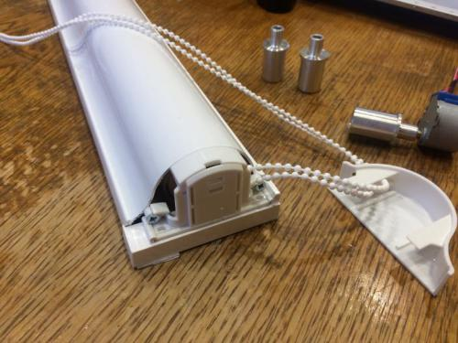](http://arduino.ru/sites/default/files/u33203/img_22471.jpg)

[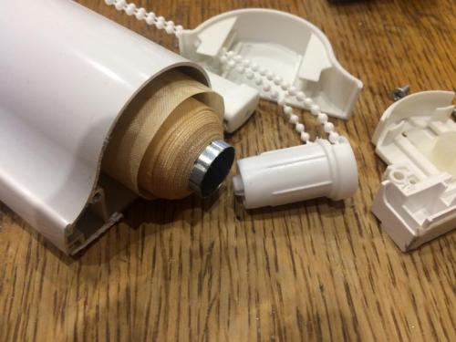](http://arduino.ru/sites/default/files/u33203/img_22491.jpg)

Собираем боковую часть и тонким сверлом делаем отверстие, для того чтобы отметить центр.

[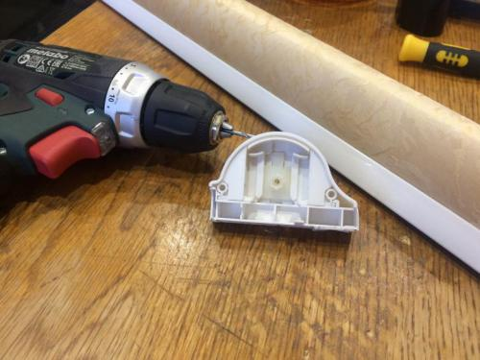](http://arduino.ru/sites/default/files/u33203/img_22541.jpg)

Замеряем диаметр той части втулки, под которую будем делать отверстие в боковой крышке.

[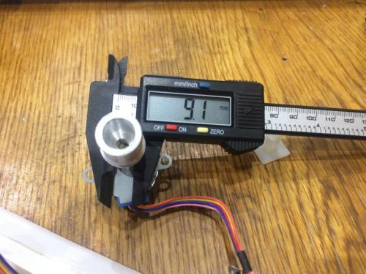](http://arduino.ru/sites/default/files/u33203/img_22551.jpg)

Делаем отверстие.

[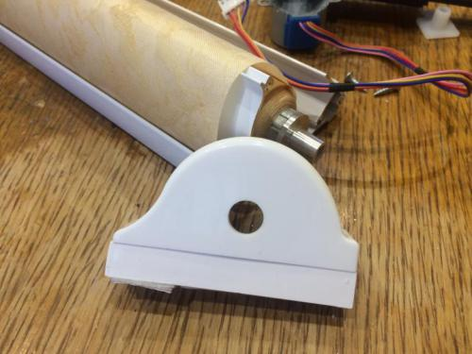](http://arduino.ru/sites/default/files/u33203/img_22561.jpg)

Прикладываем моторчик и отмечаем где будет крепление.

[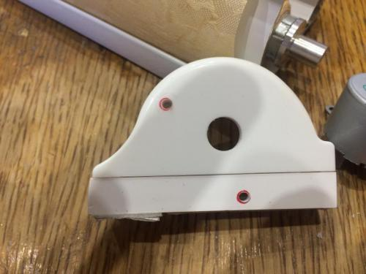](http://arduino.ru/sites/default/files/u33203/img_22591.jpg)

Собираем всё на место...

[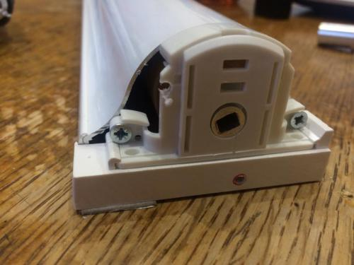](http://arduino.ru/sites/default/files/u33203/img_22611.jpg)

[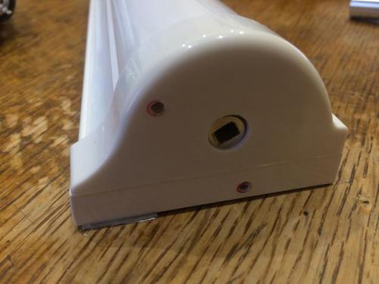](http://arduino.ru/sites/default/files/u33203/img_22621.jpg)

[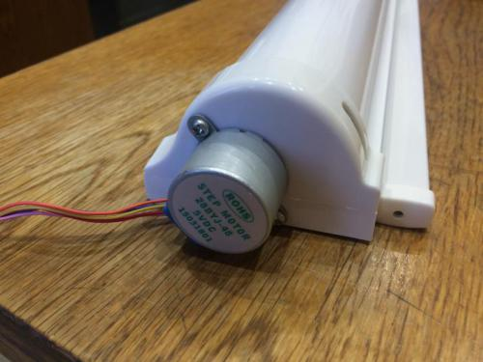](http://arduino.ru/sites/default/files/u33203/img_22631.jpg)

Устанавливаем штору, подключаем и радуемся.